
VY_52_INOVACE_02
Základní škola a Mateřská škola, Chvalkovice, okres Náchod
cz. 1.07/1.4.00/21.0225 „Blíže k přírodním vědám“
Mgr. Markéta Ulrychová

Vzduch a voda
Pracovní list
- Vyznač složení vzduchu do diagramu:

- Porovnej vlastnosti kyslíku a dusíku:

- Přiřaď správně, k čemu se používá pitná, užitková a destilovaná voda:
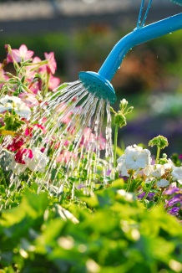mytí aut vaření
zalévání příprava čaj
plnění žehličky sprchování
doplňování vody do chladiče praní
- Vyjmenuj zdroje znečištění vody

- Popiš rovnováhu kyslíku v přírodě:

Citace:
Použity obrázky z otevřené galerie www.office.microsoft.com

Datum vytvoření: 1. 10. 2011
Vzdělávací oblast: Člověk a příroda
Předmět: chemie
Ročník: osmý
Druh učebního materiálu: pracovní list

Anotace: Materiál seznámí s tím, co je vzduch a voda, z čeho se vzduch skládá a o zdroji kyslíku a využití vody na Zemi.

